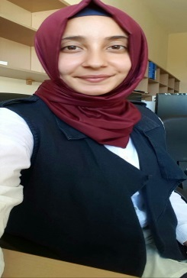
Arş.Gör.EMİNE DEMİR
edemir@ksu.edu.tr

Adı Soyadı:Emine Demir
Ünvanı:Araştırma Görevlisi
Yabancı Dili:İngilizce
İletişim Adresi:Kahramanmaraş Sütçü İmam Üniversitesi,
Sağlık Yüksekokulu,Bahçelievler Kampüsü,Kahramanmaraş
E-mail:edemir@ksu.edu.tr
Öğrenim Durumu:
Lisans:Adıyaman Üniversitesi(2014)
Yükseklisans:Çukurova Üniversitesi(devam etmekte)
Üniversite Dışı Deneyim:Şırnak Devlet Hastanesi(2015-2016)
Katıldığı Kurslar ve Sertifikalar:1.Uluslararası 5.Ulusal Ebelik Öğrenci Kongresi(24-26 Nisan 2014)

